比价公告

为加强气相色谱仪1台项目规范化管理、降低采购成本，根据公司《招标及比价管理制度和程序》文件规定和“公开、公平、公正”的原则，我公司拟对北京红星股份有限公司-气相色谱仪1台项目，面向社会公开招标。现发布比价公告，诚邀供应商参加，也欢迎公司全体员工推荐供应商。
公告如下：
一、项目名称：气相色谱仪1台
二、项目地点：北京市怀柔区
三、项目期限：2019-9-25——2019-10-9
（从中标单位为我公司提供服务至服务结束）

四、项目简介：
配置说明
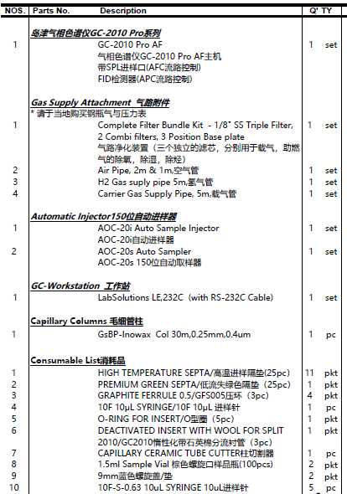

五、投标人资质要求：
- 注册资本：100万元（含）以上；
- 基本资格要求：
- 投标人应具有独立订立合同的法人资格；
- 最近三年没有发生骗取中标、无未解决的行政处罚、无异常经营信息、严重违纪的不良行为；
- 经营状况良好，近/年有/项及以上大型项目经验的优先；
- 比价文件其他要求： 供应商自行选择提供

- 比价文件的组成（详见比价文件要求）
- 企业基本资质材料：
附件（1）营业执照（副本）（三证合一）
附件（2）一般纳税人相关证明
附件（3）银行开户许可证
- 其他材料要求：
附件（4）法定代表人授权委托书；
附件（5）代理人身份证明
附件（6）法人身份证明；
- 行业基本资质材料：附件（7）供应商自行选择提供
注：
- 以上资质文件全部提供经营资质类有效版本，全部资料复印件应加盖本企业公章（红章）；
- 以上资质文件电子版均为纸质版扫描件；未加盖公章视为无效；
- 报价单：
①报价单需将 “报价含税单价、报价人、报价日期、联系电话等项目”填写齐全，并加盖公章（红章），按照本次比价统一模板报价。
② 报价单需对本次全部项目进行报价，部分报价视为无效报价；
- 其他要求：
    - 所有比价文件一式二份；
    - 将资质文件组成里附件（1）～（7）项所列资质文件盖红章扫描件在公告期10月10日结束前发送至我公司指定邮箱。
    - 资质文件原件、报价单装订整齐并密封，在公告期10月10日结束前，邮寄至我公司指定地点、指定接收人处；
    - 潜在投标人须在考察期结束前到项目现场或电话与我司技术人员沟通完成现场踏勘或技术对接。
    - 潜在投标人完成现场踏勘或技术对接后，在考察期结束前将报价单（需密封）邮寄至我公司指定地点、指定接收人处；
七、开票要求：开具正规增值税专用发票（税率：13%），抬头与注册名称一致，不得中途更改，若有更改公司，我司有权终止合同；
八、其他要求：
投标人应为单一独立主体，本次招标不接收联合体投标；
九、公告期：
公告之日起至2019年10月10日 16:00时；
十、考察期：
- 考察时间：10月11日-10月15日；
- 考察内容：①书面审核资质文件；
②招标人认为有必要核实、确认的其他事项。

十一、开标时间
招标方另行确定
评标原则为低价中标，不需要供应商现场参与开标

十二、联系方式：
- 比价文件接收人邮箱及地址
联 系 人：王茜
联系电话：010-51202729
邮箱： wq@redstarwine.com
邮寄地址：（北京红星股份有限公司）北京市怀柔区红星路1号办公楼303室
- 项目技术咨询联系人
技术联系人： 彭兴永 技术联系人： 苏永恒
联系电话：13716859925 联系电话：010-51202563

公告发布单位： 北京红星股份有限公司
公告发布日期： 2019年9年25日
附件（4）：
法定代表人授权书

本授权书声明：注册于 （国家或地区的名称） 的 （公司名称） （法定代表人姓名、职务） 代表本公司授权 （单位名称） （被授权人的姓名、职务） 为本公司的合法代理人，就 （项目名称）投标，以本公司名义处理一切与之有关的事务。

本授权书于年月日签字生效， 特此声明。

法定代表人签字：
被授权人签字：
投标意向人名称（加盖公章）：
联系地址：
被授权人联系方式：
被授权人邮箱：

附件（5）：
代理人身份证明（身份证复印件）
正面

反面

附件（6）：

法定代表人身份证明书

兹证明 为我单位法定代表人（授权人），身份证号为 ，我公司确认其以下签章是真实有效的。

法定代表人 签章（样本）

单位公章：

法定代表人签章：

附件（8）比价文件封皮示例：（封皮贴于密封袋外）
比价 文 件

致：北京红星股份有限公司

项目
比价文件
在开标前不得提前拆封

项目名称：
投标单位：（盖章）
法定代表人或其委托代理人：（签字或盖章）

密封条粘于密封袋开口处并盖骑缝章
单位公章 法定代表人

密 封 条

法定代表人 单位公章
年 月 日封

